**学习主题：云南风情**

1. **学习目标**

同学们，大家好，今天我们学习的主题是《云南风情》，这节课我们将欣赏一首由中国著名作曲家鲍元恺根据云南民歌改编的一首管弦乐作品《小河淌水》，感受不同乐器音色所表现的不同情境，知道这首作品的作曲是鲍元恺并将这首乐曲收录在《炎黄风情》第二组曲《云岭素描》中。

1. **学习活动**

活动1：欣赏歌曲《小河淌水》，感受云南风情。

活动2：了解乐曲《小河淌水》以及作者鲍元恺。

活动3：唱主题旋律，记忆主题旋律。

活动5：跟音乐画旋律线，感受旋律线的特点。

活动6：找出旋律中出现的音，了解主题旋律是五声羽调式。

活动7：听主题音乐出现次数与演奏乐器。

活动8：欣赏交响乐团演奏的《小河淌水》，感受云南音乐。

1. **学习资源**
2. **乐谱谱例**

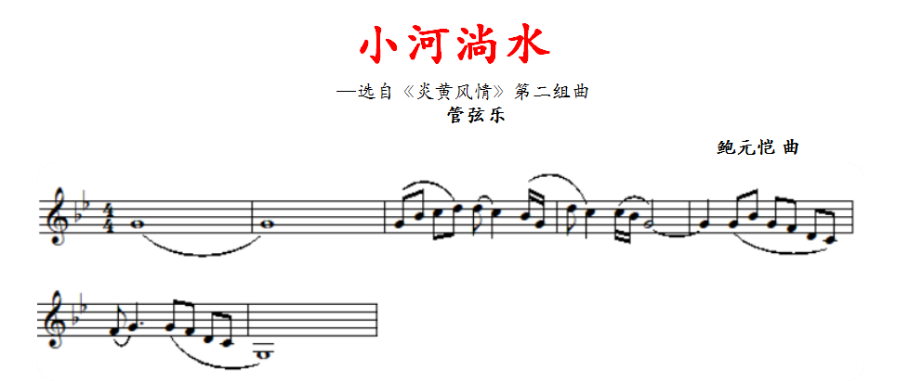

1. **鲍元恺**

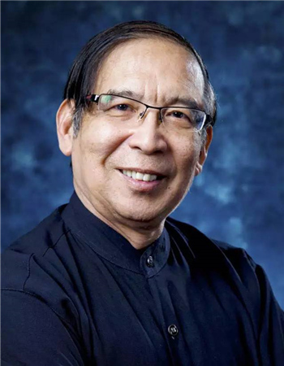

鲍元恺(1944) ,作曲家、音乐教育家。1967年毕业于中央音乐学院作曲系, 1973年到天津音乐学院任教。现任厦门大学艺术研究所所长,厦门爱乐乐团艺术顾问,厦门演艺协会艺术顾问。历任中国音乐家协会创作委员会副主任、《音乐研究》编委、金钟奖音乐作品评委。是首批获得国务院特殊津贴的专家, 2005年获文化部区永熙优秀音乐教育奖,2012年获厦门大学“南强奖”。作有《炎黄风情--中国民歌主题24首管弦乐曲》(1991)、《华夏弦韵》室内乐集(2001)、六部交响曲: 《纪念》 (2004)、《台湾音面)(1996/2000/2006) 《京剧》 (2006),《厦门》 (2008), 《禹王》 (2009)、 《燕赵》(2012)以及童声合唱套曲《四季》 (1980), 《最颇童谣》 (1981)等。作品多次在海峡两岸各大城市和亚洲、大洋洲、南北美洲、东西欧洲和南非,由国内外交响乐团演出。